Информационное письмо

Об олимпиаде

Руководителям ОО
Всероссийская олимпиада школьников – массовое ежегодное мероприятие по работе с одаренными школьниками в системе российского образования. Это система охватывает 24 предметные олимпиады для обучающихся государственных, муниципальных и негосударственных образовательных организаций, которые реализуют образовательные программы основного общего и среднего общего образования
Олимпиада проводится в течение учебного года с сентября по май в установленные сроки и включает четыре этапа: школьный, муниципальный, региональный и заключительный. Заключительный этап проводится в субъектах Российской Федерации, отобранных на основании заявок.
Победители и призеры заключительного этапа получают диплом, дающий право поступления при наличии аттестата без экзаменов в любой университет Российской Федерации по профилю олимпиады и награждаются специальной премией Правительства Российской Федерации.
Организатором олимпиады является Минобрнауки России, утверждающий состав Центрального оргкомитета и составы Центральных предметно-методических комиссий.
Участие в этапах олимпиады определяется Порядком проведения всероссийской олимпиады школьников (далее-Порядок), утвержденным приказом Минобрнауки России от 18 ноября 2013 г. № 1252 (зарегистрирован Минюстом России 21 января 2014 г., регистрационный № 31060), с изменениями, внесенными приказами Минобрнауки России от 17 марта 2015 г. № 249 и от 17 декабря 2015 г. №1488.
Олимпиада проводится на всей территории Российской Федерации по 24 общеобразовательным предметам. Плата за участие в олимпиаде не взимается.
- 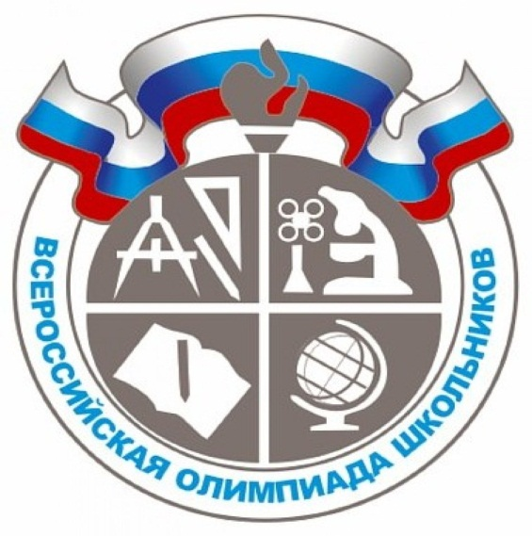 Всероссийская олимпиада школьников 2017 - 2018

ШКОЛЬНЫЙ ЭТАП
Организатором школьного этапа являются орган местного самоуправления, осуществляющий управление в сфере образования.
Школьный этап олимпиады проводится для обучающихся 5-11 классов по 24 общеобразовательным предметам, а также для учеников 4 класса по русскому языку и математике.
В школьном этапе может принять участие каждый ученик, желающий участвовать в этом интеллектуальном состязании и обучающийся в одной из образовательных организаций муниципального образования.
Родитель (законный представитель) обучающегося, заявившего о своём участии в олимпиаде, в срок не менее чем за 10 рабочих дней до начала школьного этапа олимпиады в письменной форме подтверждает ознакомление с Порядком и представляет организатору школьного этапа олимпиады согласие на публикацию олимпиадной работы своего несовершеннолетнего ребёнка, в том числе в информационно-коммуникационной сети «Интернет» в случае, если он становится победителем или призером этапа олимпиады. При публикации в информационно-коммуникационной сети «Интернет» протоколов жюри и работ победителей и призеров олимпиады указываются следующие сведения об обучающемся: фамилия и инициалы участника олимпиады, класс; количество баллов; субъект Российской Федерации.
Организатор школьного этапа обеспечивает сбор и хранение заявлений родителей (законных представителей) обучающихся, заявивших о своем участии в олимпиаде, об ознакомлении с Порядком и согласии на публикацию олимпиадных работ своих несовершеннолетних детей в сети Интернет.
О месте проведения и порядке участия в школьном этапе олимпиады все желающие должны быть заблаговременно информированы организатором школьного этапа. Ответственность за предоставление возможности обучающимся участвовать в школьном этапе несут руководители тех образовательных организаций, в которых обучаются эти ученики.
В случае невозможности проведения школьного этапа олимпиады в какой- либо образовательной организации, организатору школьного этапа рекомендуется выбрать площадку в рамках действующей организационно-технологической модели проведения указанного этапа олимпиады в субъекте Российской Федерации.
На школьном этапе олимпиады участник олимпиады вправе выполнять задания за более старший класс по отношению к тому, в котором обучается.
Квота на участие в школьном этапе олимпиады не устанавливается.
МУНИЦИПАЛЬНЫЙ ЭТАП
В муниципальном этапе олимпиады принимают участие обучающиеся 7-11 классов.
Организатором муниципального этапа олимпиады является орган местного самоуправления, осуществляющий управление в сфере образования.
Организатор устанавливает количество участников муниципального этапа олимпиады по каждому общеобразовательному предмету. Он же формирует списки участников данного этапа олимпиады, устанавливая количество баллов по каждому общеобразовательному предмету и классу, необходимое для участия в этом этапе олимпиады.
В муниципальном этапе олимпиады принимают индивидуальное участие:
- участники проведенного в этом муниципальном образовании в текущем учебном году школьного этапа олимпиады, которые выполняли задания не ниже уровня 7 класса и набрали установленное организатором количество баллов;
- победители и призёры муниципального этапа олимпиады предыдущего учебного года, продолжающие обучение в организациях, осуществляющих образовательную деятельность по образовательным программам основного общего и среднего общего образования.
РЕГИОНАЛЬНЫЙ ЭТАП
В региональном этапе олимпиады участвуют обучающиеся 9 – 11 классов:
- участники муниципального этапа олимпиады текущего учебного года, набравшие необходимое количество баллов, установленное организатором регионального этапа олимпиады по предмету и классу;
- победители и призёры регионального этапа олимпиады предыдущего учебного года, продолжающие обучение в организациях, осуществляющих образовательную деятельность по образовательным программам основного общего и среднего общего образования;
- граждане Российской Федерации, обучающиеся 9 – 11-х классов организаций, осуществляющих образовательную деятельность по образовательным программам основного общего и среднего общего образования, расположенных за пределами территории Российской Федерации, и загранучреждений Министерства иностранных дел Российской Федерации, имеющих в своей структуре специализированные структурные образовательные подразделения.
Для участия в региональном этапе олимпиады таких обучающихся образовательной организации необходимо направить в адрес организатора регионального этапа олимпиады, т.е. в орган государственной власти субъекта Российской Федерации, осуществляющий государственное управление в сфере образования, письмо, с указанием сведений об обучающихся, которые будут участвовать в региональном этапе олимпиады. Субъект Российской Федерации загранучреждением Министерства иностранных дел Российской Федерации выбирается самостоятельно.

ЗАКЛЮЧИТЕЛЬНЫЙ ЭТАП
Количественный состав участников заключительного этапа олимпиады устанавливает Минобрнауки России по предложению Центрального оргкомитета всероссийской олимпиады школьников.
В заключительном этапе олимпиады принимают индивидуальное участие:
- участники регионального этапа олимпиады текущего учебного года, набравшие необходимое для участия в заключительном этапе олимпиады количество баллов, установленное Минобрнауки России;
- победители и призеры заключительного этапа олимпиады предыдущего учебного года, продолжающие обучение в организациях, осуществляющих образовательную деятельность по образовательным программам основного общего и среднего общего образования.
В случае, если в каком-либо субъекте Российской Федерации ни один участник регионального этапа олимпиады не набрал установленное Минобрнауки России количество баллов для участия в заключительном этапе олимпиады, по решению организатора регионального этапа олимпиады данного субъекта Российской Федерации на заключительный этап может быть направлен один участник регионального этапа олимпиады текущего года, набравший наибольшее количество баллов (но не менее 50% от установленного Минобрнауки России количества баллов).
Обучающиеся 5–8-х классов образовательных организаций, являющиеся участниками регионального этапа олимпиады и набравшие необходимое для участия в заключительном этапе количество баллов, допускаются к участию в заключительном этапе олимпиады, если на предыдущих этапах олимпиады они выступали как минимум за 9 класс. Этот факт должен подтверждаться итоговыми результатами регионального этапа соответствующего субъекта Российской Федерации.

